**LYCEE BILLES P2. BASES DE LA DYNAMIQUE TS1 2021/2022**

**DYNAMIQUE DE TRANSLATION**

**Exercice 1**

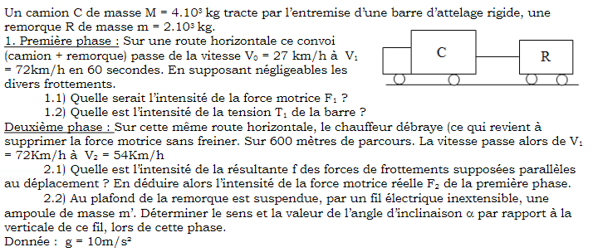

**Exercice 2**

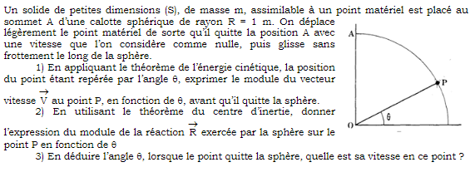

**Exercice 3**

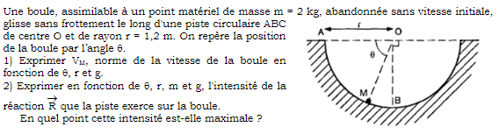

**Exercice 4**

|  |  |
| --- | --- |
| Un système est constitué d'un treuil de masse m0, d'un solide (S1) de masse M, d'un solide (S2) de masse m et d'un câble inextensible et de masse négligeable entouré autour d’un treuil et portant à ses extrémités les solides (S1) et (S2). (figure ci-contre).  Nouvelle image (19)On  abandonne à l'instant initial le système sans vitesse. Le solide (S2) se déplace alors sans frottement le long de la ligne de plus grande pente du plan incliné qui fait un angle  α = 30° avec l'horizontale. |  |

On donne :M = 3 kg ; m = 2 kg ; m0 = 2,5 kg ; g = 10 m.s-2.

1- Montrer que le système se déplace dans le sens indiqué sur le schéma.

2- Exprimer l'énergie cinétique du système constitué par les solides (S1), (S2), le treuil et le câble en fonction de la vitesse linéaire V des solides (S1) et (S2).

3- En appliquant le théorème de l'énergie cinétique que l'on énoncera, donner l'expression de la vitesse V en fonction de g, des différentes masses, de l'angle α et de h, hauteur de chute de (S2).

En déduire, en fonction de g et des différentes masses, l'accélération a du système. Calculer sa valeur.